1.1. Introdução
O projeto TriadLearn surge no âmbito da Prova de Aptidão Profissional (PAP) do curso de Programador Informático. É uma plataforma web de gestão académica desenvolvida com o ecossistema .NET 8 e Blazor, desenhada para centralizar e otimizar o acompanhamento do desempenho escolar durante o período letivo.
O nome TriadLearn carrega o conceito central da aplicação:
Triad: Representa a tríade de avaliação composta pelas vertentes de Conhecimento (o saber), Aptidão (o saber fazer) e Competência (o saber ser/estar).
Learn: Remete para o foco no processo de aprendizagem e na evolução contínua do aluno através do feedback e acompanhamento constante.

1.2. Problematização (O Problema)
A motivação para este projeto baseia-se na observação de dificuldades reais no quotidiano escolar:
Falta de Diagnóstico Contínuo: Frequentemente, o feedback sobre o desempenho do aluno só chega após momentos formais de avaliação (testes), sendo muitas vezes tarde demais para corrigir lacunas de aprendizagem.
Dificuldade na Identificação de Falhas Específicas: Para um professor com muitos alunos, é difícil identificar rapidamente se a dificuldade de um aluno é teórica (Conhecimento) ou prática (Aptidão/Saber Fazer).
Processos Administrativos Lentos: A gestão de pautas e pormenores de cada módulo em suporte papel ou Excel consome tempo que deveria ser dedicado ao apoio pedagógico.

1.3. Objetivos e Solução
O TriadLearn não pretende substituir os métodos de avaliação, mas sim aprimorar a forma como o professor acompanha o progresso dos alunos. A solução oferece:
Centralização de Dados: Substituição de processos dispersos por uma base de dados centralizada (PostgreSQL), garantindo que a informação está disponível em tempo real para todos os intervenientes.
Foco na Avaliação Formativa: O sistema permite ao professor monitorizar trabalhos e tarefas ao longo do módulo, visualizando em que área específica (Conhecimento, Aptidão ou Competência) cada aluno precisa de mais apoio.
Transparência Pedagógica: O aluno tem acesso direto ao seu histórico e progresso, permitindo-lhe entender as suas forças e fraquezas antes da avaliação final
3. Stack Tecnológica e Infraestrutura
3.1. Tecnologias Utilizadas
Nesta secção, justificamos as ferramentas principais que dão vida ao TriadLearn:
- C# e .NET 8: Escolhido por ser uma linguagem robusta, fortemente tipada e de alto desempenho. O .NET 8, sendo a versão mais recente (LTS), garante suporte a longo prazo e acesso às últimas melhorias de performance.
- Blazor Server: Esta foi uma escolha estratégica. Ao contrário de frameworks como React ou Angular, o Blazor permite utilizar C# tanto no cliente como no servidor. Isto acelerou o desenvolvimento, permitindo uma comunicação em tempo real via SignalR sem a necessidade de criar APIs complexas para todas as interações.
- Entity Framework Core: Utilizado como ORM (Object-Relational Mapper). Facilitou a manipulação da base de dados PostgreSQL através de classes C#, aumentando a produtividade e garantindo a segurança contra ataques de SQL Injection.
- PostgreSQL: Optou-se por este sistema de gestão de base de dados relacional pela sua fiabilidade e por ser open-source. É ideal para lidar com as relações complexas entre Turmas, Professores e a Tríade de avaliação.
3.2. Inteligência Artificial (Ollama)
O grande diferencial do projeto é o uso do Ollama para correr modelos de linguagem (LLMs) localmente.
- Privacidade: Os dados dos alunos e feedbacks não são enviados para servidores externos (como OpenAI), mantendo-se dentro da infraestrutura controlada.
3.3. Implementação e Deployment (O desafio do Render)
A fase final de colocar a aplicação online foi um dos maiores desafios técnicos do projeto.
- Dockerização: Para garantir que a app funcionasse em qualquer lugar, foi criado um Dockerfile. Este ficheiro "empacota" a aplicação, o runtime do .NET e as dependências numa imagem isolada.
- Render e Base de Dados: A aplicação foi alojada no Render. O processo envolveu a configuração de uma base de dados PostgreSQL gerida na nuvem e a criação de um serviço de Web Service que compila automaticamente o código a partir do GitHub.
- Resolução de Problemas: Durante este processo, enfrentámos desafios com as Variáveis de Ambiente (Connection Strings) e permissões de acesso. A solução passou por configurar corretamente os segredos no painel do Render para que a app se conseguisse ligar à base de dados de produção de forma segura.

Levantamento de Requisitos e Casos de Uso
2.1. Diagrama de Casos de Uso (UML)
Este diagrama foi criado na ferramenta de diagramação e ilustra o âmbito do sistema TriadLearn, mostrando como os utilizadores (Atores) interagem com as funcionalidades principais.
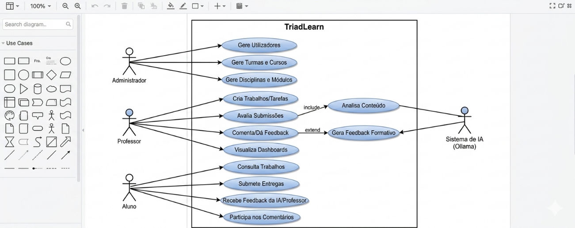

4.2. Diagrama de Classes (UML) Simplificado
Este diagrama exportado da ferramenta de diagramação ilustra a estrutura lógica do sistema TriadLearn. Ao contrário do diagrama gerado automaticamente pelo Entity Framework, este foca-se nas entidades de negócio e nos relacionamentos que definem o funcionamento da escola, ocultando detalhes de implementação técnica.
Para garantir a clareza, os núcleos foram diferenciados por cores:
- Segurança (Identity/Utilizadores): Roxo.
- Tríade Pedagógica/Avaliação: Verde.
- Estrutura Académica (Turmas/Módulos): Azul.
Instruções para o Relatório: Insere aqui a imagem do diagrama de classes (image_f9ae5f.png).
